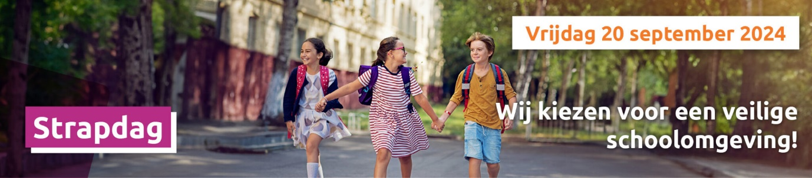
Kies voor een veilige schoolomgeving op Strapdag!

Vrijdag 20 september is het weer zover: Strapdag! Dat is de jaarlijkse autoluwe dag waarop we samen te voet of met de fiets naar school gaan om zo bij te dragen aan een aangenamere en veiligere schoolomgeving. De auto blijft aan de kant, waardoor het rustiger blijft aan de schoolpoort. En doordat kinderen op een actieve manier naar school komen, zitten ze fris en monter in de klas.
Dit jaar staat Strapdag in het thema kiezen voor een veilige schoolomgeving.
Onze school doet ook mee! Kom daarom op vrijdag 20 september op een duurzame manier naar school met je (klein)kind. Gedurende de rest van de [dag/week] staan er een heleboel leuke activiteiten op de planning rond duurzaam woon-schoolverkeer: [Praktische informatie: voeg hier info toe over de eigen Strapactiviteit(en) die de school organiseert]
Deze dag maakt deel uit van de jaarlijkse Week van de Mobiliteit die doorgaat van 16 tot 22 september 2024. Strapdag is een campagne van het Octopusplan (Voetgangersbeweging vzw), een organisatie die werk maakt van kindvriendelijke schoolomgevingen en duurzaam woon-schoolverkeer.

Meer info op www.octopusplan.info.

